Федеральное государственное бюджетное
образовательное учреждение высшего образования
"Красноярский государственный медицинский университет
имени профессора В.Ф. Войно-Ясенецкого"
Министерства здравоохранения Российской Федерации

Фармацевтический колледж

ДНЕВНИК
производственной практики

МДК 01.01. «Теория и практика лабораторных общеклинических исследований»

Ф.И.О Бывшенко Елизавета Александровна

Место прохождения практики КГБУЗ «Красноярская краевая клиническая больница», отделение Клинико-диагностическая лаборатория
(медицинская организация, отделение)

с «25» ноября 2022 г. по «8» декабря 2022г.

Руководители практики:

Общий – Ф.И.О. (его должность) Нефедова Светлана Леонидовна

Непосредственный – Ф.И.О. (его должность) Пругова Вероника Леонидовна

Методический – Ф.И.О. (его должность) Воронова Марина Федоровна

Красноярск
2022
1. Цель и задачи прохождения производственной практики
Цель производственной практики «Теория и практика лабораторных общеклинических исследований» состоит, в закреплении и углублении теоретической подготовки обучающегося, приобретении им практических умений, формировании компетенций, составляющих содержание профессиональной деятельности медицинского технолога/ медицинского лабораторного техника.

Задачами являются:
- Ознакомление со структурой клинико - диагностической лаборатории и организацией работы среднего медицинского персонала;
- Формирование основ социально - личностной компетенции путем приобретения студентом навыков межличностного общения с медицинским персоналом и пациентами;
- Осуществление учета и анализа основных клинико-диагностических показателей;
- Обучение студентов оформлению медицинской документации;
- Отработка практических умений.

2. Знания, умения, практический опыт, которыми должен овладеть студент после прохождения практики

Приобрести практический опыт:
- определения физических и химических свойств биологических жидкостей,
- микроскопического исследования биологических материалов: мочи, кала, дуоденального содержимого, отделяемого половых органов, мокроты, спинномозговой жидкости, выпотных жидкостей; кожи, волос, ногтей.
Освоить умения:
- проводить все виды исследований с соблюдением принципов и правил безопасной работы;
- проводить стерилизацию лабораторной посуды и инструментария;
- дезинфекцию биологического материала;
- оказывать первую помощь при несчастных случаях;
-готовить биологический материал, реактивы, лабораторную посуду оборудование;
-проводить общий анализ мочи: определять ее физические и химические свойства,
-готовить и исследовать под микроскопом осадок мочи;
-проводить функциональные пробы;
-проводить дополнительные химические исследования мочи (определение желчных пигментов, кетонов и пр.);
-проводить количественную микроскопию осадка мочи;
-работать на анализаторах мочи;
- проводить микроскопическое исследование желчи;
-исследовать спинномозговую жидкость: определять физические и химические свойства, подсчитывать количество форменных элементов;
- исследовать экссудаты и транссудаты: определять физические и химические свойства, готовить препараты для микроскопического исследования;
- исследовать мокроту: определять физические и химические свойства,
-готовить препараты для микроскопического и бактериоскопического исследования;
- исследовать отделяемое женских половых органов: готовить препараты для микроскопического исследования, определять степени чистоты;
- исследовать эякулят: определять физические и химические свойства,
- готовить препараты для микроскопического исследования;
- работать на спермоанализаторах

Знать:

- основы техники безопасности при работе в клинико-диагностической лаборатории; нормативно-правовую базу по соблюдению правил санитарно - эпидемиологического режима в клинико-диагностической лаборатории; - задачи, структуру, оборудование, правила работы и техники безопасности в лаборатории клинических исследований;
- основные методы и диагностическое значение исследований физических, химических показателей мочи; морфологию клеточных и других элементов мочи;
- основные методы и диагностическое значение исследований
физических, химических показателей кала; форменные элементы кала , их выявление;
физико-химический состав содержимого желудка и двенадцатиперстной кишки; изменения состава содержимого желудка и двенадцатиперстной кишки при различных заболеваниях пищеварительной системы;
- лабораторные показатели при исследовании мокроты (физические свойства, морфологию форменных элементов) для диагностики заболеваний дыхательных путей; морфологический состав, физико-химические свойства выпотных жидкостей, лабораторные показатели при инфекционно-воспалительных процессах, травмах, опухолях и др.;
- морфологический состав, физико-химические свойства спинномозговой жидкости, лабораторные показатели при инфекционно-воспалительных процессах, травмах, опухолях и др.;
-принципы и методы исследования отделяемого половых органов,
- общие принципы безопасной работы с биологическим материалом.

3. Тематический план
№ | Наименование разделов и тем практики |  | Всего часов
3/5 семестр |  |  | 72
1 | Ознакомление с правилами работы в КДЛ:  - изучение нормативных документов, регламентирующих санитарно-противоэпидемический режим в КДЛ. |  | 6
2 | Подготовка материала к общеклиническим исследованиям:  - прием, маркировка, регистрация биоматериала. |  | 6
3 | Организация рабочего места:  - приготовление реактивов, подготовка оборудования, посуды для исследования. |  | 6
4 | Исследование биологических жидкостей:  - Исследование мочевой системы.  - Исследование содержимого ЖКТ  - Исследование спинномозговой жидкости.  - Исследование жидкостей серозных полостей.  -Исследование отделяемого половых органов.  - Исследование мокроты.  - Исследования при грибковых заболеваниях.  - Работа на анализаторе мочи и спермоанализаторах. |  | 42
5 | Регистрация результатов исследования. |  | 3
6 | Выполнение мер санитарно-эпидемиологического режима в КДЛ:  - проведение мероприятий по стерилизации и дезинфекции лабораторной посуды, инструментария, средств защиты.  - утилизация отработанного материала. |  | 6
Вид промежуточной аттестации |  | Дифференцированный зачет | 3
Итого |  |  | 72

4.График прохождения практики
№ п/п | Дата | Часы | оценка | Подпись руководителя
1 | 25.11.2022 г. | 8:00-14:00
2 | 26.11.2022 г.  Методический день
3 | 28.11.2022 г. | 8:00-14:00
4 | 29.11.2022 г. | 8:00-14:00
5 | 30.11.2022 г . | 8:00-14:00
6 | 1.12.2022 г. | 8:00-14:00
7 | 2.12.2022 г. | 8:00-14:00
8 | 3.11.2022 г.  Методический день
9 | 5.12.2022 г. | 8:00-14:00
10 | 6.12.2022 г. | 8:00-14:00
11 | 7.12.2022 г. | 8:00-14:00
12 | 8.12.2022 г. | 8:00-14:00

5.ИНСТРУКТАЖ ПО ТЕХНИКЕ БЕЗОПАСНОСТИ

1 день (25.11.22г)
Ознакомление и изучение основных документов и инструкций при работе в КДЛ.
Сегодня наша бригада пришла на производственную практику в Краевую клиническую больницу.
Перед началом работы был проведен инструктаж по техники безопасности.
По завершению инструктажа нам провели ознакомительную экскурсию по лаборатории, показали приборы для анализа биологического материала, дезинфицирующие средства, тары для утилизации отходов.

Техника безопасности.
- К работе в КДЛ допускаются лица не моложе 18 лет, прошедшие медицинское освидетельствование и не имеющие медицинских противопоказаний для работы в данном структурном подразделении учреждения.
- Приступая к работе надеть спецодежду: халат, перчатки, чепчик, сменная обувь.
- Повреждения на коже рук дополнительно под перчатками закрывать напальчниками или лейкопластырем.
- После каждого снятия перчаток – тщательно мыть руки с мылом.
- Убедиться, что волосы убраны под медицинскую шапочку.
- Убедиться в укомплектованности аптечки на случай производственной травмы в подразделениях диспансера (спирт этиловый 70%, раствор йода спиртовой 5%, бинт стерильный, салфетки марлевые стерильные, лекопластырь, ножницы, перчатки медицинские стерильные).
- Пролитые на стол и пол биологические и химические вещества обезвреживают и убирают под руководством лаборанта в соответствии с правилами инструкции.
- По окончанию работы следует привести в порядок свое рабочее место: протереть поверхность рабочего стола, закрыть водопроводные краны, выключить электрические приборы, провести дезинфекцию рабочего инструментария и помещения.

Во время работы персоналу ЗАПРЕЩАЕТСЯ:
- Пипетировать биологические материалы и химические реактивы ртом.
- Утилизировать отработанные материалы не в соответствии с классификационными группами отходов.
- Принимать пищу на рабочем месте.
- Курить и пить в лаборатории.
- Студентам запрещается работать в лаборатории без присутствия лаборанта, а также в неустановленное время без разрешения лаборанта.

Алгоритм оказания первой помощи при аварийных ситуациях
1.Аварийной ситуации (в случае производственной травмы)
А. НЕМЕДЛЕННО:
1. При порезе или проколе инструментом, контактирующим с биологическими жидкостями
- снять перчатки
- если кровь идет – не останавливать
- обработать рану 70% спиртом, вымыть руки под теплой проточенной водой с двух кратным намыливанием, а затем обработать 5% спиртовым раствором йода.
2. При попадании крови или других биологических жидкостей:
- на слизистую глаз – обильно промыть струей воды (не тереть)
- на слизистую носа – обильно промыть струей воды (не тереть)
- на слизистую рта – ротовую полость промыть большим количеством воды и прополоскать 70% раствором этилового спирта (прополоскать и выплюнуть)
- на халат и на одежду – снять рабочую одежду и погрузить в дезинфицирующий раствор
3. Сообщить об аварийной ситуации руководителю подразделения, его заместителю или вышестоящему руководителю.
Б. В течение двух часов после аварийной ситуации:
1. начать прием антиретровирусных препаратов (но не позднее 72 часов) по рекомендации ответственного по организации профилактики заражения ВИЧ.
2. провести обследование на ВИЧ с применением экспресс-тестов. Далее в кратчайшие сроки провести полное обследование на ВИЧ и вирусные гепатиты В и С.

Все правила техники безопасности были изложены:
- «Инструкция по охране труда для лаборантов»

Подпись общего руководителя ________________

Подпись студента _________________________

Печать лечебного учреждения

День 2 (26.11.22)
Методический день.

День 3 (28.11.22)
Система qMS.

Сегодня я ознакомилась с системой qMS, узнала, что это такое и как правильно работать с данной системой.
Медицинская информационная система qMS — это инструмент управления ресурсами медицинской организации (комплекса медицинских организаций, вплоть до национальной системы здравоохранения) и качеством оказания медицинской помощи, позволяющий грамотно и выверено действовать в процессе проведения реформ в системе здравоохранения
Основные функции МИС qMS
- Управление потоком пациентов
- регистрация пациентов и персональной информации о них;
- создание и ведение электронной медицинской карты (ЭМК);
- использование универсальной электронной карты (УЭК) в качестве
- идентификатора пациента;
- идентификация новорожденных и стационарных пациентов с
- помощью браслетов с RFID-метками или штрих-кодами;
- использование технологии штрих-кодирования на всех этапах
- движения пациентов, лабораторных образцов;
- медикаментов и медицинских расходных материалов;
- поиск ЭМК пациентов по различным параметрам;
- распределение первичного потока пациентов на этапе регистрации
- или поиска их данных в базе;
- экспорт и обновление сведений о пациентах из других баз данных;
- ведение списков и очереди на госпитализацию;
- формирование плана госпитализации.

Электронная медицинская карта (ЭМК)
ЭМК является электронным аналогом стандартных форм Министерства здравоохранения РФ «Медицинская карта амбулаторного больного» (форма 025/у) и «Медицинская карта стационарного больного» (форма 003/у).
ЭМК включает в себя:
- Электронные медицинские записи;
- Назначения;
- Результаты лабораторных и инструментальных исследований;
- Графические файлы, сканированные изображения, цифровые фотографии.
Количество необходимых разделов медицинских записей в электронной медицинской карте пациента не ограничено. В медицинской информационной системе qMS возможна организация утверждения документов путем использования технологии электронной цифровой подписи.

Прием и регистрация биологического материала
Стандартная процедура, которая определяет порядок приема и регистрации биологического материала, поступающего в лабораторию из процедурного кабинета, стационара и других отделений, обслуживаемых лабораторией.
Рабочий день начинаем с приема биоматериала (моча). В лаборатории имеется кабинет приема биоматериала и доставляет его медицинский персонал.
Моча со штрих-кодированными направлениями пациентов относится в контейнерах для транспортировки биологического материала в кабинет. Там извлекаются из контейнера для транспортировки биоматериала образцы с мочой, затем передают в систему qMS штрих-кодированные направления пациентов. При передаче в систему qMS лаборанты сверяют данные пациента (ФИО, пол, дата рождение, назначение, штрих-кода) и только потом лаборанты начинают работать с мочой.

День 4 (29.11.22)
Определение физических свойств мочи.

Перед началом работы я одеваю халат, маску, перчатки и сменную обувь. Протираю рабочее место дезинфицирующим средством «Савир-септ».
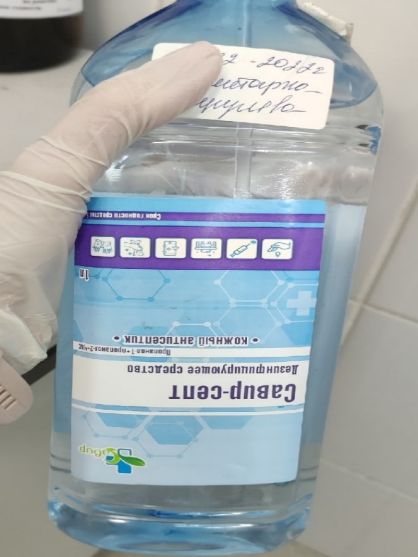

После подготовки рабочего места, я переношу все образцы мочи и направления на стол. Составляю по порядку следя за тем, чтобы каждый образец соответствовал своему направлению.

- Определение цвета мочи.

Нормальная моча имеет соломенно-желтый цвет разной интенсивности. Цвет мочи зависит от наличия в ней пигментов: урохромов А и В, уроэритрина, стеркобилиногена.
Чем большее количество мочи выделяется, тем она светлее, и, наоборот, чем мочи меньше, тем она темнее.
Цвет мочи определяют в цилиндре. Приподняв цилиндр на уровень глаз, оценивают цвет мочи в проходящем свете на белом фоне и результат записывают в направление.
- Определение мутности.
В норме свежевыделенная моча прозрачна. При стоянии она мутнеет из-за выпадения в осадок солей и клеточных элементов, размножения бактерий.
При заболеваниях может выделяться мутная моча. В этих случаях мутность может быть обусловлена большим количеством солей, клеточных элементов (эритроцитов, лейкоцитов), бактерий, жира.
Прозрачность мочи определяют, смещая цилиндр с мочой по отношению к какому-либо предмету. Если контуры предмета видны четко, то моча прозрачна. Если же контуры видны нечетко или совсем не видны, то прозрачность мочи оценивается как «мутноватая» или «мутная».
- Определение относительной плотности.
Относительная плотность мочи пропорциональна концентрации растворенных в ней веществ: мочевины, мочевой кислоты, креатинина, солей.
У здоровых людей относительная плотность мочи колеблется в течение суток от1,005 до 1,030. В утренней, наиболее концентрированной порции мочи она составляет 1,020-1,026.
Относительную плотность мочи определяют, налив в цилиндр на 50 мл мочу и погрузив туда урометр. Смотря на шкалу деления, определяют точное число и записывают в направление.
После проведенных исследований банки из-под мочи утилизирую в контейнер класса Б, цилиндр промываю под проточной водой и рабочее место протираю дезинфицирующим средством. Помыла руки, согласно требованиям РИ 32.20м.
День 5 (30.11.22)
Качественное определение белка в моче.

Перед началом работы я одеваю халат, маску, перчатки и сменную обувь. Протираю рабочее место дезинфицирующим средством «Савир-септ». Все образцы мочи я переношу на свое рабочее место.
Определение белка 20% ССК.
Принцип. Белки, содержащиеся в моче, под действием сульфосалициловой кислоты свертываются, в результате чего происходит помутнение раствора или выпадение в осадок хлопьев.
Ход исследования.
- В пробирку наливаю по 2-3 мл подготовленной мочи.
- Добавляю 3-4 капли 20% ССК.
- Перемешиваю содержимое опытной пробирки.
- Появление помутнения в опытной пробирке указывает на наличие белка в моче (положительная проба).
После проведенных исследований банки из-под мочи утилизирую в контейнер класса Б, рабочее место протираю дезинфицирующим средством. Помыла руки, согласно требованиям РИ 32.20м.
День 6 (01.12.22)
Приготовление нативного препарата и микроскопия мочи по Нечипоренко.

Сегодня я выполнила приготовление нативного препарата и провела микроскопию.
1. Приготовление и микроскопия нативного препарата осадка мочи.
Принцип: Ориентировочный метод является более распространенным (используется при общеклиническом анализе мочи), но менее точным и дает лишь приблизительное представление о содержании элементов в осадке.
Ход исследования.
- Перемешиваю мочу.
- Наливаю 10мл мочи (если мочи мало, можно взять 5мл) в градуированную центрифужную пробирку.
- Центрифугирую 5 минут при 2000 об/мин.
- Пипеткой с хорошо оттянутым носиком отсасываю надосадочную жидкость, оставляя 0,5мл, если осадок маленькой, и 1,0 мл, если осадок большой (больше 0,5мл).
- На предметное стекло капаю 1 каплю осадка и накрываю покровным стеклом так, чтобы не было пузырей.
- Микроскопирую препарат под малым увеличением (окуляр 8х/10х). Делаю общий обзор, подсчитываю цилиндры, соли, слизь.
- Потом микроскопирую под большим увеличением (40х). Посчитываю кол-во эритроцитов и лейкоцитов в п/зр. (всего 15 п/зр).
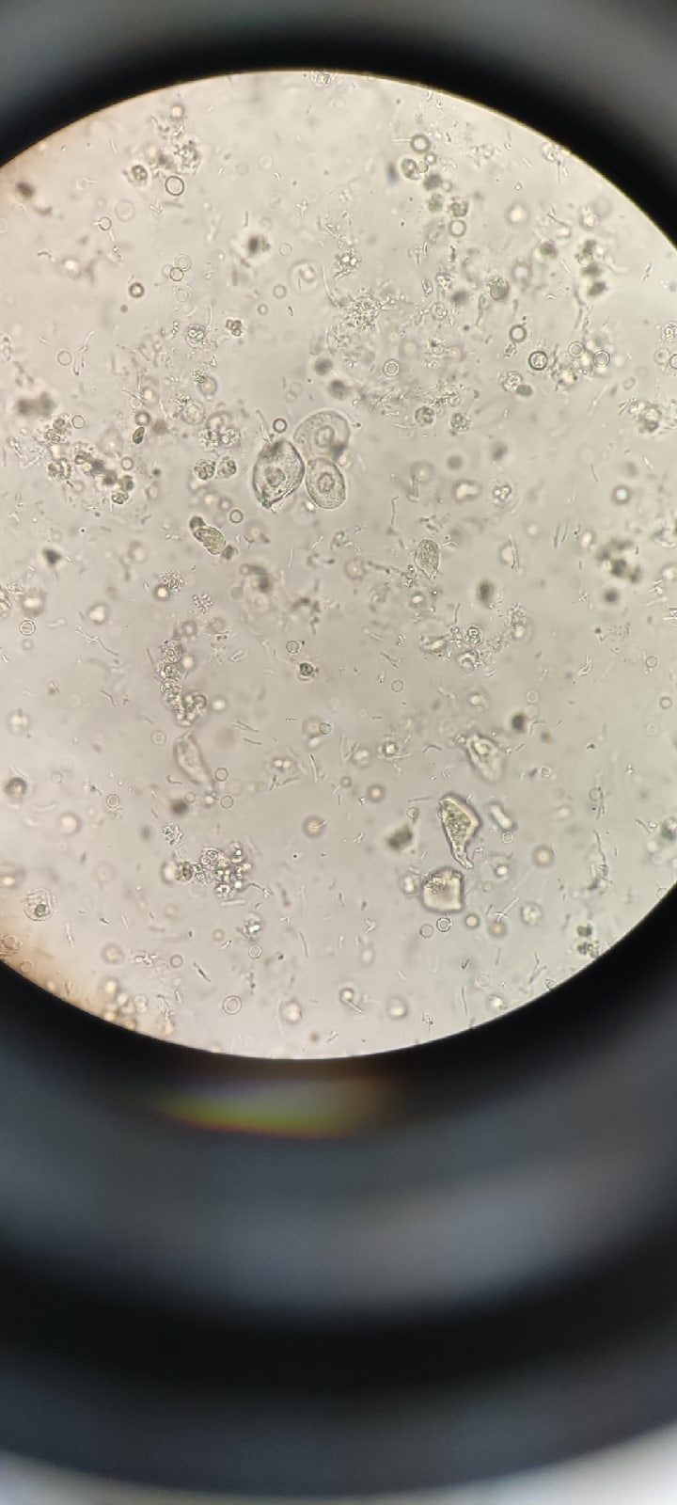
В данном препарате я подсчитала измененных эритроцитов 10 п/зр, неизмененных 7 п/зр и лейкоцитов 2-3 п/зр.
После изучения осадка мочи ориентировочным методом, я провела анализ и подсчет форменных элементов по Нечипоренко.

2. Определение количества форменных элементов в 1 мл мочи по Нечипоренко.
Принцип: Определение количества форменных элементов (эритроцитов, лейкоцитов, цилиндров) в 1мл мочи с помощью счетной камеры.
Ход исследования.
- Определяю рН мочи, так как в моче щелочной реакции может быть частичный распад клеточных элементов.
- Мочу тщательно перемешиваю.
- Наливаю 10мл мочи (если мочи мало, можно взять 5мл) в градуированную центрифужную пробирку.
- Центрифугирую 5 минут при 2000 об/мин.
- Пипеткой с хорошо оттянутым носиком отсасываю надосадочную жидкость, оставляя 0,5мл, если осадок маленькой, и 1,0 мл, если осадок большой (больше 0,5мл).
- Подготавливаю к работе счетную камеру Горяева.
- Оставшийся осадок тщательно перемешиваю и стеклянной палочкой с оплавленным концом или глазной пипеткой заполняю счетную камеру.
- Жду 1-2 минуты, чтобы осели форменные элементы.
- Подсчитываю отдельно эритроциты, лейкоциты и цилиндры по всей сетке камеры при условиях:
- Окуляр 7х или 10х
- Объектив 40х
- Конденсор опущен, диафрагма прикрыта

Рассчитываю содержание форменных элементов в 1мл мочи по формуле:
X = $\frac{A*500\left(1000\right)}{0,9\left(3,2\right)*5\left(10\right)}$
А – количество подсчитанных элементов в счетной камере.
500(1000) – объем мочи в микролитрах, оставленный вместе с осадком.
0,9(3,2) – объём счетной камеры Горяева (Фукса-Розенталя).
5(10) – количество мочи, взятое для центрифугирования, в мл.

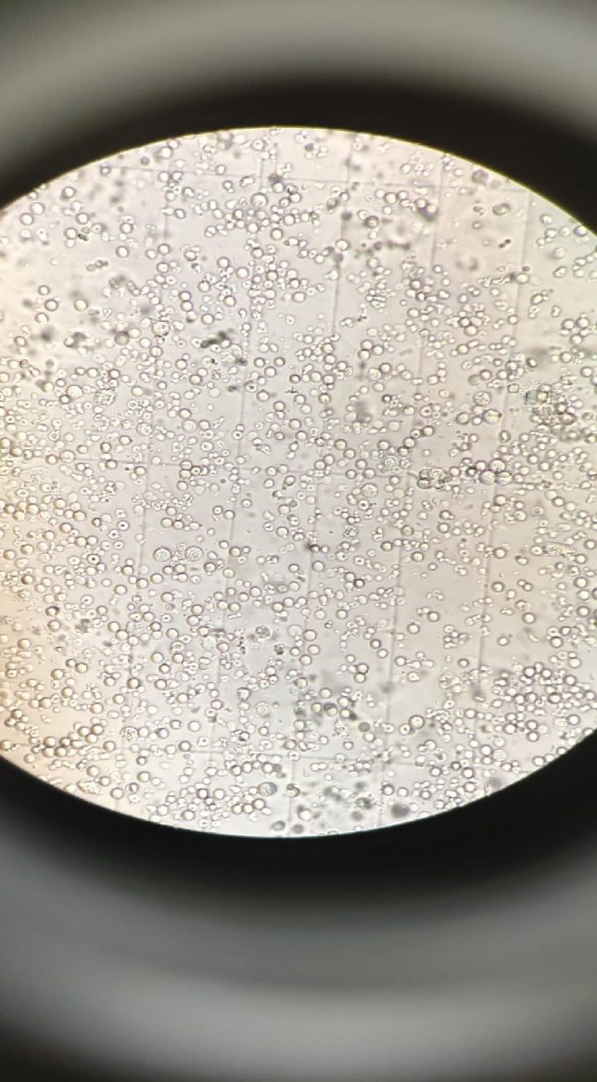
После проведения анализа все средства утилизирую в отходы класса Б, обрабатываю рабочую поверхность дезинфицирующим средством. Помыла руки, согласно требованиям РИ 32.20м.

День 7 (02.12.22)
Исследования мочи на анализаторе CLINITEK STATUS.
Перед началом работы я одеваю халат, маску, перчатки и сменную обувь. Протираю рабочее место дезинфицирующим средством «Савир-септ».
- Алгоритм проведения исследования на анализаторе CLINITEK STATUS 32.195-2018

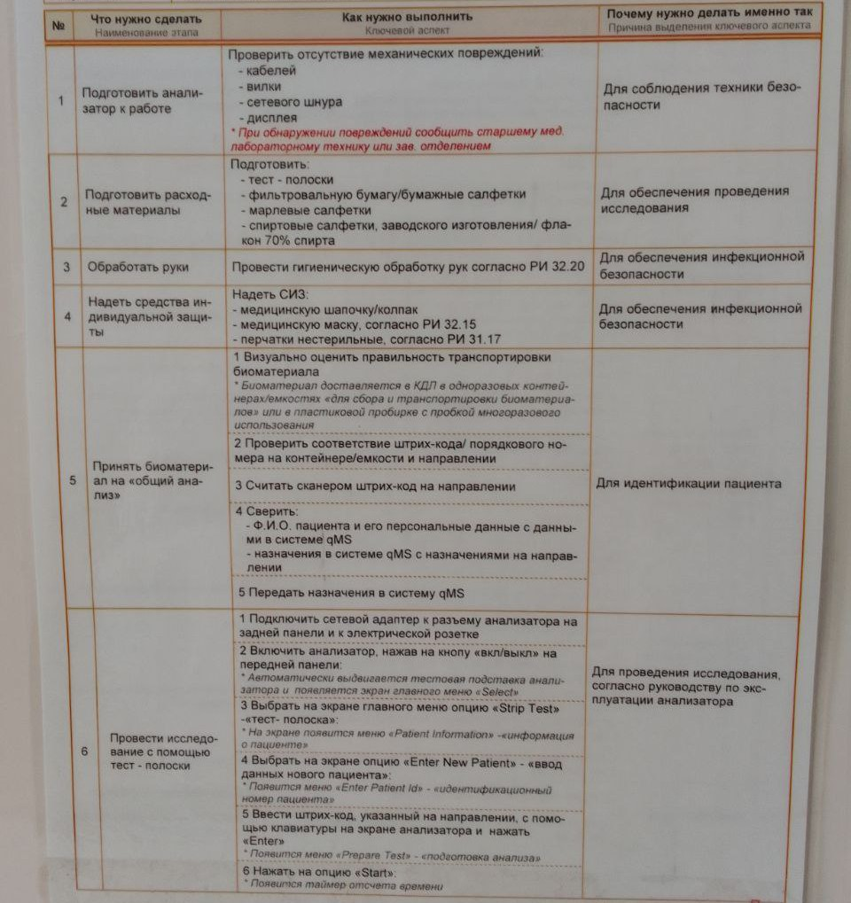

- Алгоритм проведения исследования биоматериала с использованием индикаторных полосок для качественного и полуколичественного определения 32.216-2018

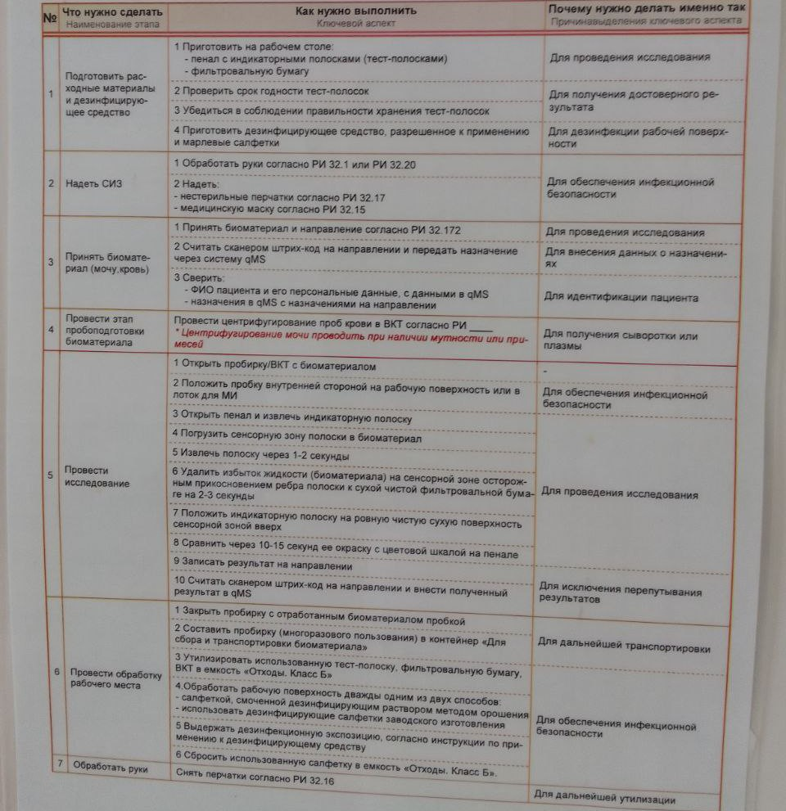

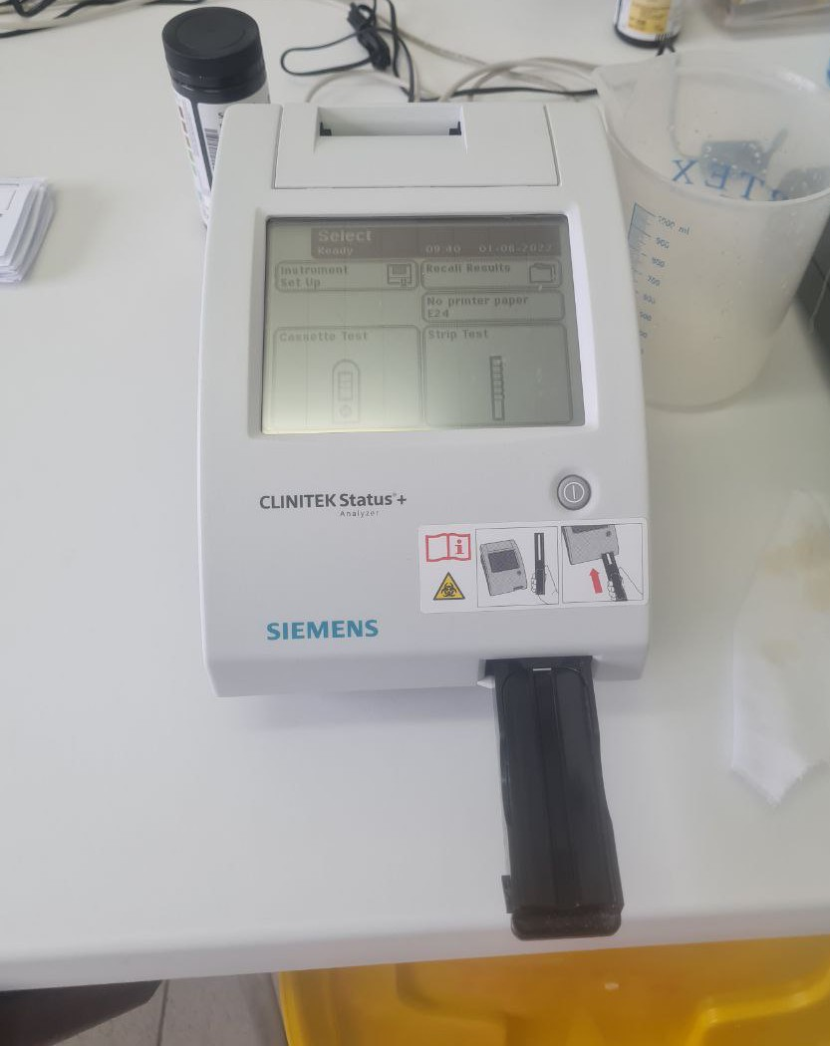Анализатор CLINITEK STATUS

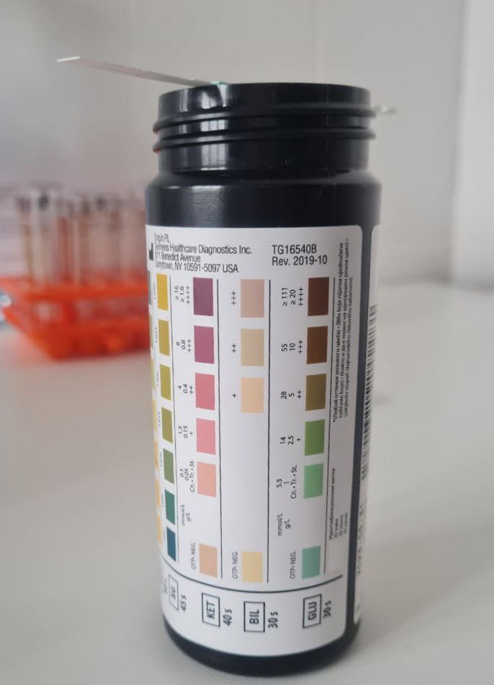
Тест-полоски для анализатора CLINITEK STATUS

После ознакомления с алгоритмом анализатора и тест-полосок, я приступила к проведению анализа мочи на анализаторе.
- Проверить отсутствие механических повреждений:

- кабелей;
- вилки;
- сетевого шнура;
- дисплея.

- Подготовить:

- тест-полоски;
- фильтровальную бумагу;
- марлевые салфетки;
- спиртовые салфетки, заводского изготовления 70-% спирта.

- Провести гигиеническую обработку рук согласно РИ 32.20
- Надеть СИЗ:
- медицинскую шапочку;
- медицинскую маску, согласно РИ 32.15;
- перчатки нестерильные, согласно РИ 31.17

- Визуально оценить правильность транспортировки биоматериала
- Проверить соответствие штрих-кода на контейнере и направления
- Включить анализатор, нажав на кнопку «вкл/выкл» на передней панели
- Выбрать на экране главного меню опцию «Strip ТеБЪ>-«тест-полоска»
- Выбрать на экране опцию «Enter New РайепЪ
- >-«ввод данных нового пациента»

- Ввести штрих-код, указанный на направлении, с помощью клавиатуры на экране анализатора и нажать «Enter»
- Нажать на опцию «Start»
- Опустить тест-полоску в образец для анализа и быстро извлечь ее, проведя краем полоски по краю сосуда
- Промокнуть тест-полоску, постучав краем по фильтровальной бумаге
- Положить тест-полоску в канал тестовой подставки подушечками вверх
- Подвинуть полоску до конца подставки
- Выждать 45-секундную паузу
- Извлечь полоску из тестовой подставки и сбросить в емкость «Отходы. Класс Б»
- Протереть вкладыш тестовой подставки сухой салфеткой и сбросить в емкость «Отходы. Класс Б»
- Обработать тестовую подставку салфеткой, смоченной в 70% спирте двукратно с интервалом 2 мин
- Сбросить использованную салфетку в емкость «Отходы. Класс Б» Оценить результат патологии и нормы:

- белок (в норме - отрицательный; следы и выше - патология);
- кровь (в норме - следы; 1+ и выше - патология);
- лейкоциты (в норме - следы; 1+ и выше – патология).
После проведения анализа все средства утилизирую в отходы класса Б, обрабатываю рабочую поверхность дезинфицирующим средством. Помыла руки, согласно требованиям РИ 32.20м.
День 8 (03.12.22)
Методический день.

День 9 (05.12.22)
Определение физических свойств кала.

Перед началом работы я одеваю халат, маску, перчатки и сменную обувь. Протираю рабочее место дезинфицирующим средством «Савир-септ».
Образцы кала и направления приносятся в контейнерах для транспортировки биологического материала в кабинет.
      - Определение цвета.
Цвет кала в норме коричневый, что зависит от присутствия в нем пигмента стеркобилина, который образуется в кишечнике из билирубина под влиянием кишечной микрофлоры.
Изменение окраски кала связано с нарушением поступления желчи в кишечник, а также с наличием патологических примесей, употреблением ряда пищевых и лекарственных веществ.
Цвет кала | Когда наблюдается
коричневый | -нормальный кал на смешанной диете
темно-коричневый | -мясная диета  -гемолитические желтухи
светло-коричневый | -растительная диета
красно-коричневый | -неизмененная кровь  -пурген, какао
черный -дегтеобразный | -наличие измененной крови (кровотечения из  верхних отделов ЖКТ),  -прием препаратов висмута
зеленовато-черный | -прием препаратов железа
зеленоватый | -при содержании биливердина  -при употреблении зеленых овощей
желтый | -у грудных детей при наличии неизмененного  билирубина  -ускоренная эвакуация из кишечника  -прием внутрь больших доз а/биотиков
светло-желтый | -молочная диета
белый или серовато-белый | -прекращение поступления желчи в кишечник (механическая и паренхиматозная желтухи)

Цвет кала я определяла на глаз и записывала в направление соответствующего образца.
      - Определение видимых на глаз примесей.
К примесям пищевого происхождения относятся:
- кусочки непереваренного мяса (креаторея) в кале – свидетельствуют о нарушении переваривания белков, что наблюдается при ускоренной эвакуации пищи, гипо-и ахлоргидрии, панкреатите.
- наличие жира в кале (стеаторея) – может указывать на тяжелое поражение поджелудочной железы.
К примесям непищевого происхождения относятся:
- слизь, в норме в небольшом количестве содержащаяся в кале. Слизь, видимая на глаз, указывает на воспалительный процесс в кишечнике. Особенно много слизи выделяется при острых колитах. При поражении нижних отделов толстой кишки слизь находится на поверхности кала. Чем выше расположен воспалительный процесс, тем мельче хлопья слизи и тем лучше они перемешаны с калом.
- кровь – появление алой неизмененной крови связано с нарушением целостности слизистой оболочки нижних отделов кишечника (язвенные колиты, геморрой, распадающийся рак прямой кишки)
- гной – появляется в кале при тяжелом воспалительном процессе кишечника (дизентерия, язвенный колит)
- конкременты – желчные и каловые камни
- паразиты – целые особи глистов и их членики.

После визуальной оценки примесей, я записываю результаты в направление соответствующего образца.
После проведения анализа все средства утилизирую в отходы класса Б, обрабатываю рабочую поверхность дезинфицирующим средством. Помыла руки, согласно требованиям РИ 32.20м

День 10 (06.12.22)
Определение скрытой крови в кале ИХА-Скрытая кровь.

Определение основано на принципе иммунохроматографического анализа. Испытуемый образец реагирует с частицами, покрытыми антителами к человеческому гемоглобину. При наличии гемоглобина, он вступает в реакцию со специфическими моноклональными антитетелами, которые связаны с частицами золота, образуя окрашенный комплекс антиген-антитело.
Перед началом работы я одеваю халат, маску, перчатки и сменную обувь. Образцы кала и направления приносятся в контейнерах для транспортировки биологического материала в кабинет.
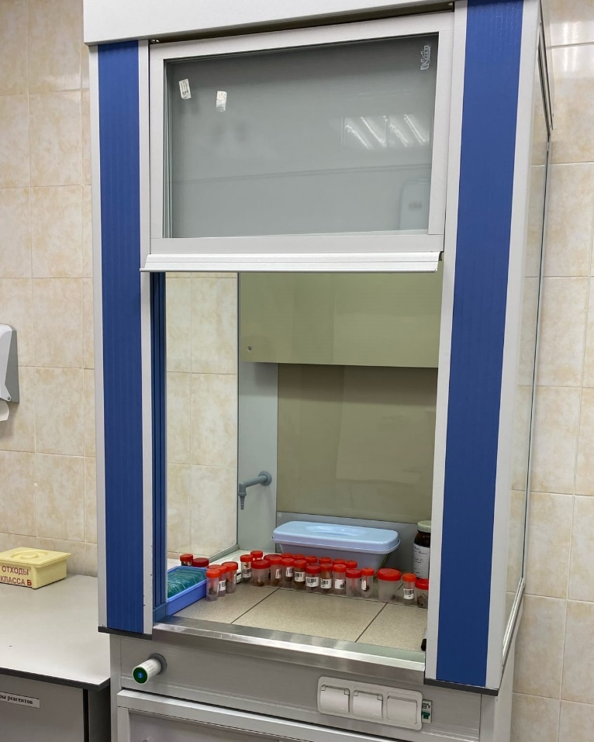
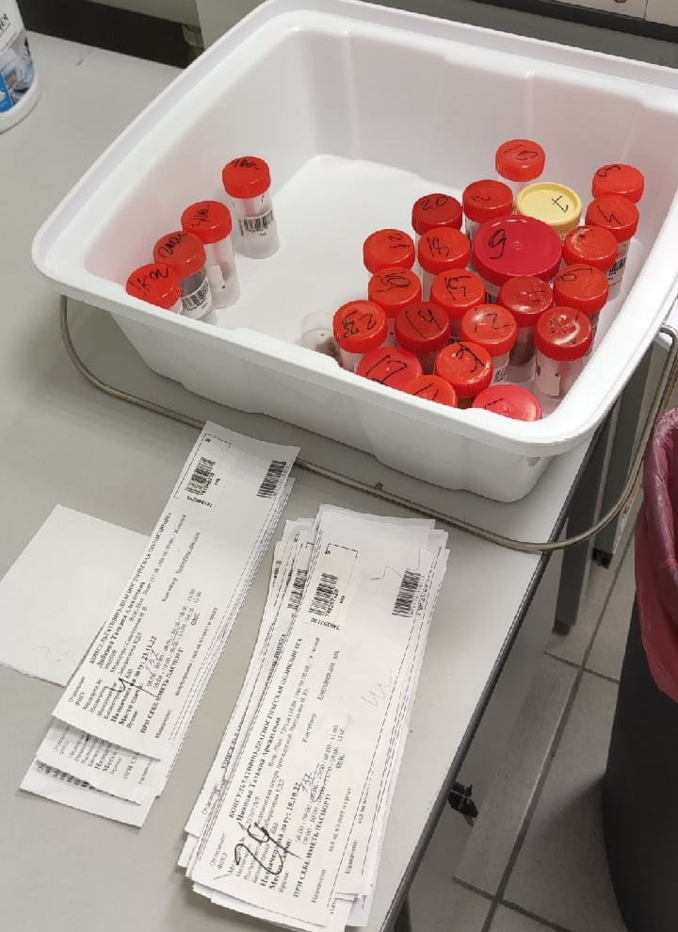
Анализ на скрытую кровь в кале провожу в вытяжном шкафу с использованием ИХА-Скрытая кровь.
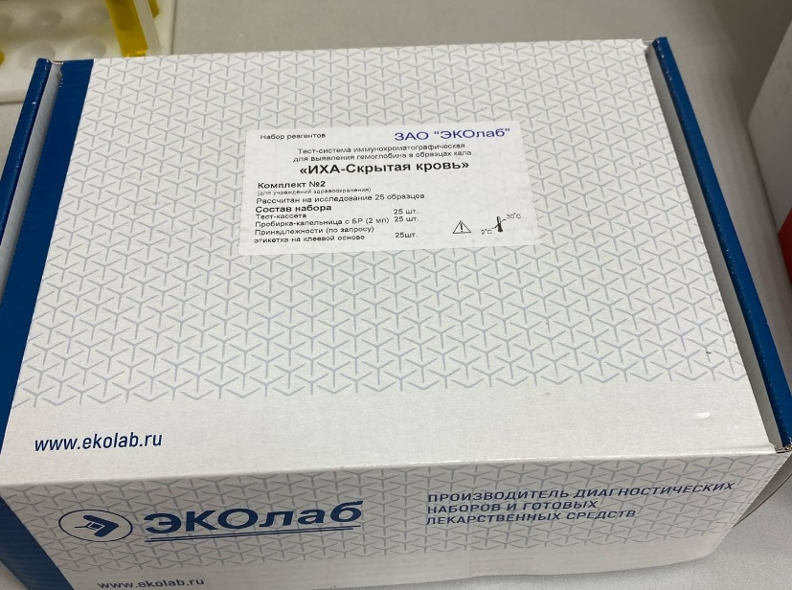

Ход работы:
- Открываю сборник с реагентом. На крышке имеется аппликатор
- Погружаю аппликатор в образец и вынимаю
- Аппликатор переношу в сборник с реагентом и закрываю крышку
- Перемешиваю содержимое
- На планшет капаю 2 капли из сборника
Оценка результатов:
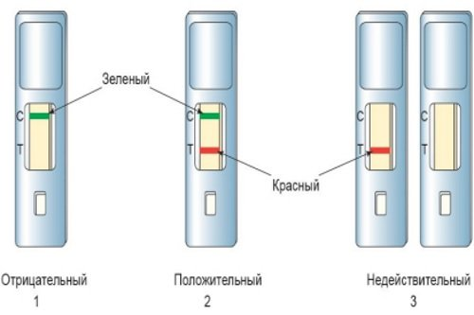
После проведения анализа все средства утилизирую в отходы класса Б, обрабатываю рабочую поверхность дезинфицирующим средством. Помыла руки, согласно требованиям РИ 32.20.

День 11 (07.12.22)
Определение физический свойств желчи.
Перед началом работы я одеваю халат, маску, перчатки и сменную обувь. Образцы желчи и направления приносятся в контейнерах для транспортировки биологического материала в кабинет.

            - Определение количества.
В норме:
- желчи порции А – 15-30 мл
- желчи порции В - 20-50 мл
- желчи порции С – вытекает, пока зонд находится в ДПК (20-25мл)

Количество желчи смотрю по заполнению пробирок каждой порции и записывают результаты в направления.

            - Определение цвета.
Цвет зависит от концентрации билирубина. У желчи порций А и С цвет золотисто-желтый, при этом у порции С - светлее. Желчь порции В имеет темно-оливковый или коричневый цвет.

- Определение прозрачности.
Прозрачность желчи во всех порциях должна быть полная. При воспалительных заболеваниях желчь может становиться мутной. Помутнение желчи порции А с наличием хлопьев может указывать на дуоденит, порции В – на холецистит, порции С – на холангит.
Прозрачность оцениваю на глаз и отмечаю в направлении образца.

После проведения анализа все средства утилизирую в отходы класса Б, обрабатываю рабочую поверхность дезинфицирующим средством. Помыла руки, согласно требованиям РИ 32.20.

День 11 (07.12.22)
Микроскопия дуоденального содержимого.
Клеточные элементы:
В норме в желчи содержатся единичные лейкоциты и клетки цилиндрического эпителия.
Увеличение количества лейкоцитов и клеток цилиндрического эпителия в желчи порции В бывает при воспалении желчного пузыря – холецистите. При этом диагностическое значение имеют только те лейкоциты, которые располагаются в тяжах слизи вместе с цилиндрическим эпителием. Отдельно лежащие лейкоциты не учитываются, так как попадают в дуоденальное содержимое из полости рта, желудка, верхних дыхательных путей.

Кристаллические образования:
- кристаллы холестерина представляют собой бесцветные четырехугольные пластинки с обломанным углом
- билирубинат кальция имеет вид крупинок желто-коричневого цвета
- кристаллы жирных кислот имеют вид тонких нежных игл
- микролиты (то есть микроскопические камни) – это компактные округлые образования, состоящие из извести, холестерина и слизи

Паразиты:
- лямблии имеют грушевидную форму. В свежевыделенной желчи они подвижны, поэтому для их обнаружения желчь исследуют немедленно после ее получения, еще теплой.

Перед началом работы я одеваю халат, маску, перчатки и сменную обувь.
Ход работы:
- Порции желчи А, В, С раздельно выливаю в чашки Петри.
- Располагая чашки Петри попеременно на белом и черном фоне, с помощью глазной пипетки отбираю клочки, хлопья и другие образования, отличающиеся от общего фона.
- Отобранный материал помещаю на предметное стекло.
- Накрываю покровным стеклом.
- Микроскопирую под малым, а затем под большим увеличением.
После проведения анализа все средства утилизирую в отходы класса Б, обрабатываю рабочую поверхность дезинфицирующим средством. Помыла руки, согласно требованиям РИ 32.20м.

6.Лист лабораторных исследований.
2/3 семестр

Исследования. | Количество исследований по дням практики. |  |  |  |  |  |  |  |  |  |  |  | итог  итого
 | 1 | 2 | 3 | 4 | 5 | 6 | 7 | 8 | 9 | 10 | 11 | 12
-Изучение нормативных документов | 3 |  |  |  |  |  | 2 |  | 3 |  |  |  | 8
-Прием, маркировка, регистрация биоматериала. |  |  | 50 | 61 | 70 | 56 | 5 |  | 20 | 23 | 6 | 5 | 296
- Организация рабочего места |  |  |  | 1 | 1 | 1 | 1 |  | 1 | 1 | 1 | 1 | 8
- Исследование мочевой системы. |  |  |  | 3 | 1 | 2 | 5 |  |  |  |  |  | 11
-Исследование содержимого ЖКТ

- Исследование спинномозговой жидкости.

- Исследование жидкостей серозных полостей.

-Исследование отделяемого половых органов.
- Исследование мокроты.

- Исследования при грибковых заболеваниях.

- Работа на анализаторе мочи. |  |  |  |  |  |  | 5 |  |  |  |  |  | 5
- Работа на спермоанализаторах.
-Регистрация результатов исследования |  |  | 50 | 61 | 70 | 56 | 5 |  | 20 | 23 | 6 | 5 | 296
-Утилизация отработанного материала |  |  |  | 61 | 70 | 56 | 5 |  | 20 | 23 | 6 | 5 | 246

8.ОТЧЕТ ПО ПРОИЗВОДСТВЕННОЙ ПРАКТИКЕ

Ф.И.О. обучающегося
Бывшенко Елизавета Александровна
Группы 326 специальности 31.02.03 - Лабораторная диагностика
Проходившего (ей) производственную практику
с 25.11.2022 г по 8.12.2022 г
За время прохождения практики мною выполнены следующие объемы работ:
- Цифровой отчет
№ | Виды работ | Кол-во
1. | -изучение нормативных документов, регламентирующих санитарно-противоэпидемический режим в КДЛ: | 4
2. | - прием, маркировка, регистрация биоматериала. | 296
3. | - приготовление реактивов, подготовка оборудования, посуды для исследования | 8
4 | Исследование биологических жидкостей:  - Исследование мочевой системы.  - Исследование содержимого ЖКТ  - Исследование спинномозговой жидкости.  - Исследование жидкостей серозных полостей.  -Исследование отделяемого половых органов.  - Исследование мокроты.  - Исследования при грибковых заболеваниях.  - Работа на анализаторе мочи и спермоанализаторах. | 4
5 | Регистрация результатов исследования. | 296
6 | проведение мероприятий по стерилизации и дезинфекции лабораторной посуды, инструментария, средств защиты;  - утилизация отработанного материала. | 250

2. Текстовой отчет
- Умения, которыми хорошо овладел в ходе практики:
- Самостоятельная работа:
- Помощь оказана со стороны методических и непосредственных руководителей:
- Замечания и предложения по прохождению практики:
Общий руководитель практики ________________ ____________________
(подпись) (ФИО)

М.П.организации

9. ХАРАКТЕРИСТИКА
_Бывшенко Елизавета Александровна_
ФИО
обучающийся (ая) на _ курсе по специальности 31.02.03 Лабораторная диагностика
успешно прошел (ла) производственную практику по
МДК 01.01. Теория и практика лабораторных общеклинических исследований

в объеме___72___ часа с «25 » ноября 2022 г. по «8 » декабря 2022 г.
в организации КГБУЗ «Красноярская краевая клиническая больница»____________________________________________________
наименование организации
За время прохождения практики:

№ ОК/ПК | Критерии оценки | Оценка (да или нет)
ОК.1 | Демонстрирует заинтересованность профессией
ОК. 2 | Регулярное ведение дневника и выполнение всех видов работ, предусмотренных программой практики.
ПК.1.1 | При общении с пациентами проявляет уважение, корректность т.д.
ПК1.2 | Проводит исследование биологического материала в соответствии с методикой, применяет теоретические знания для проведения исследований.
ПК1.3 | Грамотно и аккуратно проводит регистрацию проведенных исследований биологического материала.
ПК1.4 | Проводит дезинфекцию, стерилизацию и утилизацию отработанного материала в соответствии с регламентирующими приказами.
ОК.6 | Относится к медицинскому персоналу и пациентам уважительно, отзывчиво, внимательно. Отношение к окружающим бесконфликтное.
ОК 7 | Проявляет самостоятельность в работе, целеустремленность, организаторские способности.
ОК 9 | Способен освоить новое оборудование или методику (при ее замене).
ОК 10 | Демонстрирует толерантное отношение к представителям иных культур, народов, религий.
ОК.12 | Оказывает первую медицинскую помощь при порезах рук, попадании кислот ; щелочей; биологических жидкостей на кожу.
ОК.13 | Аккуратно в соответствии с требованиями организовывает рабочее место
ОК14 | Соблюдает санитарно-гигиенический режим, правила ОТ и противопожарной безопасности. Отсутствие вредных привычек. Участвует в мероприятиях по профилактике профессиональных заболеваний

«____»___________20__ г.

Подпись непосредственного руководителя практики
_______________/ФИО, должность
Подпись общего руководителя практики

_____________/ФИО, должность
м.п.
Аттестационный лист производственной практики
Студент (Фамилия И.О.) _Бывшенко Елизавета Александровна_____________
Обучающийся на курсе по специальности 31.02.03 «Лабораторная диагностика»
при прохождении производственной практики по
ПМ (01) Проведение лабораторных общеклинических исследований МДК (01)Теория и практика лабораторных общеклинических исследований
С 25.11.2022 г. по 8.12.2022 г. в объеме 72 часов
в организации___________________________________________________
освоил общие компетенции (перечень ОК) ОК 1- ОК 14
_______________________________________________________________
освоил профессиональные компетенции (перечень ПК, соответствующего МДК) ПК1.1 , ПК 1.2, ПК 1.3, ПК 1.4.

№ п/п | Этапы аттестации производственной практики | Оценка
 | Оценка общего руководителя производственной практики
 | Дневник практики
 | История болезни/ индивидуальное задание
 | Дифференцированный зачет
 | Итоговая оценка по производственной практике

Дата _______________ Ф.И.О. _______________
(подпись общего руководителя производственной практики от организации)
МП организации

Дата методический руководитель _________Ф.И.О. т
(подпись)
МП учебного отдела

